Министерство образования и науки Российской Федерации
Федеральное государственное бюджетное образовательное учреждение высшего профессионального образования
«Южно-Уральский государственный университет»
(национальный исследовательский университет)
Факультет «Экономика и Управление»
Кафедра «Информатика»

Приложение «MailChat»

ПОЯСНИТЕЛЬНАЯ ЗАПИСКА К КУРСОВОЙ РАБОТЕ
по дисциплине «Дисциплина»
ЮУрГУ– 000000.0000.000.ПЗ КР

Нормоконтролер, Руководитель,
старший преподаватель старший преподаватель
________________А.С.Межов _____________ Н.В.Межов
______________________2012 г. __________________2012 г.

Автор работы
Студент группы ЭиУ-ХХХ
________Имя
___________________2012 г.

Работа защищена
с оценкой (прописью, цифрой)
________________________
___________________2012 г.

Челябинск 2012

АННОТАЦИЯ

Имя
Приложение «MailChat». –
Челябинск: ЮУрГУ, 2012
20 страниц, 5 иллюстраций.
Библиография литературы – 2 наименования.

С помощью языка программирования С# было создано клиент-серверное приложение по отправке мгновенных сообщений.

ОГДАВЛЕНИЕ

ВВЕДЕНИЕ 4
ОСНОВНАЯ ЧАСТЬ РАБОТЫ 5
Обзор проекта 5
Программные средства 5
Функционал проекта 5
Внешний вид проекта 6
Программная часть 8
ЗАКЛЮЧЕНИЕ 13
БИБЛИОГРАФИЧЕСКИЙ СПИСОК 14

ВВЕДЕНИЕ

Актуальность темы.
Интернет мессенджеры стали одной из самых популярных категорий ПО в последнее время. Они позволяют быстро обмениваться короткими сообщениями и оставаться на связи.
Цель работы – создание клиент-серверного приложения по обмену короткими сообщениями.
Задачи работы:
- Обеспечить серверную часть приложения
- Разработать клиентскую часть приложения
- Разработать графический интерфейс проекта

Объект работы – язык программирования C# и библиотеки WinAPI.
Результат работы - клиент-серверное приложение по обмену короткими сообщениями на языке C#

ОСНОВНАЯ ЧАСТЬ РАБОТЫ

Обзор проекта

Программные средства
При разработке использовались следующие средства:
- Microsoft Visual Studio 2010
- Язык программирования С#

Функционал проекта
- Создание сервера для обмена сообщениями
- Подключение клиентов
- Процесс обмена сообщениями

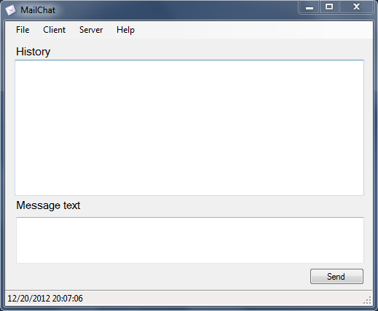
Внешний вид проекта
Рисунок 1 - главная форма
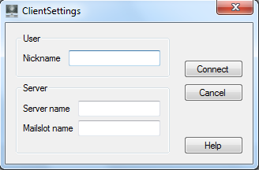
Рисунок 2 - окно настроек клиента

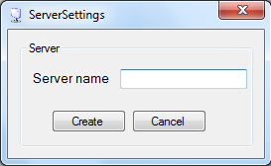
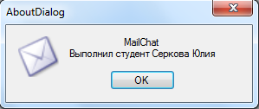
Figure 3 - окно настроек сервера
Figure 4 - окно "О программе"

Программная часть

Класс WinFunctions
Для поддержки функций mailslot из неуправляемого WinAPI кода, они были импортированы в специальный класс WinFunctions. Описание свойств и методов класса представлены ниже.
Свойства:
- FileDesiredAccess – права доступа к mailslot (чтение и запись)
- FileShareMode – права доступа для других пока mailslot занят
- FileCreationDisposition – свойства создания файла (открыть существующий, перезаписать, создать и т.д.)
- FileAttributes – атрибуты файла (архивный, системный, скрытый и т.д.)
- MailslotInfo – структура, хранящая свойства mailslot (максимальный размер сообщения, размер следующего сообщения, количество полученных сообщений, таймаут по приему сообщений)
Методы:
- ThrowException – возвращает последнюю ошибку полученную от WinAPI функции
- CreateMailslot – создает mailslot и возвращает указатель на него
- GetMailslotInfo – возвращает информацию о созданном mailslot
- CreateFile – создает файл с заданными параметрами доступа
- ReadFile – считывает информацию из файла
- WriteFile – записывает информацию в файл
- CloseHandle – высвобождает ресурсы по данному указателю

Класс Mailslot
Для наиболее удобной работы с указателями mailslot был создан одноименный класс. Описание свойств и методов класса представлены ниже.
Свойства:
- InvalidHandle – возвращает указатель на некорректный mailslot (для проверки)
- Name – возвращает имя mailslot
- Handle – возвращает указатель mailsot
Методы:
- GetMailslotInfo – возвращает информацию о mailslot (присутствует статическая перегрузка)
- IsValid – сравнивает указатель mailslot с некорректным
- GetLocalMailslotPath – возвращает локальное имя mailslot на машине
- GetFullMailslotPath – возвращает полное имя mailslot
- CloseMailslot – высвобождает все ресурсы mailslot (вызывается в методе Dispose интерфейса IDisposable)
- Dispose – проводит операции по высвобождению ресурсов mailslot

Класс Message
Данный класс представляет структуру сообщения и методы для работы с ним. Описание свойств и методов класса представлены ниже.
Свойства:
- Sender – содержит имя отправителя
- MessageText – текст сообщения
Методы:
- ToByte – метод, возвращающий сообщение как массив байтов для последующей отправки.

Класс MessageEventArgs
Класс аргументов события отправки или принятия сообщений. Описание свойств и методов класса представлены ниже.
Свойства:
- Sender – отправитель сообщения
- MessageText – текст сообщения

Класс ConnectionEventArgs
Класс аргументов подключения или создания сервера. Описание свойств и методов класса представлены ниже.
Свойства:
- Nickname – имя отправителя
- ServerName – имя сервера
- MailslotName – имя mailslot

Класс Server
Класс, представляющий серверую часть проекта. Описание свойств и методов класса представлены ниже.
Методы:
- Read – функции, в отдельном потоке считывающие сообщения во время работы сервера.
- OnMessageReceived – генерирует событие по полученю сообщения и его аргументы
- Start – запуск сервера
- Shutdown – прекращение работы сервера
- Dispose – высвобождение ресурсов сервера

Класс Client
Класс, представляющий клиентскую часть проекта. Описание свойств и методов класса представлены ниже.
Свойства:
- NickName – получает имя клиента
Методы:
- Send – функции, отвечающие за отправку сообщения.

Шаблон проектирования Model-View-Presenter
Для взаимодействия клиент-серверной логики и интерфейса приложения, был использован шаблон проектирования пользовательского интерфейса MVP. MVP — шаблон проектирования пользовательского интерфейса, который был разработан для облегчения автоматического модульного тестирования и улучшения разделения ответственности в презентационной логике (отделения логики от отображения):
- Модель (model) представляет собой интерфейс, определяющий данные для отображения или участвующие в пользовательском интерфейсе иным образом
- Вид (view) - это интерфейс, который отображает данные (модель) и маршрутизирует пользовательские команды (или события) Presenter-у, чтобы тот действовал над этими данными.
- Presenter действует над моделью и видом. Он извлекает данные из хранилища (модели), и форматирует их для отображения в Виде (view).
View определяется как интерфейс, который Presenter будет использовать для получения и установки данных модели.
Для клиентской и серверной части были созданы отдельные классы этой модели.
Клиентская часть:
- IClientView – интерфейс для клиентского представления программы. Представляет следующие методы для обязательной перегрузки:
  - GetServerName – получение имени сервера
  - GetMailslotName – получение имени mailslot
  - GetNickname – получение имени клиента
  - SendMessage – отправление сообщения
- ClientPresenter – класс-presenter для клиентской части. Представляет следующие методы:
  - Connect – подключение к серверу
  - SendMessage – отправка сообщения
  - Disconnect – отключение от сервера
  - Dispose – высвобождение ресурсов
Серверверная часть:
- IServerView – интерфейс для клиентского представления программы. Представляет следующие методы для обязательной перегрузки:
  - GetServerName – получение имени сервера
  - CreateServer – создание сервера
  - ShowMessage – отображение сообщения
- ServerPresenter – класс-presenter для серверной части. Представляет следующие методы:
  - ShowMessage – отображение сообщения
  - CreateServer – создание сервера
  - FormatMessage – формирование сообщения для отображения
  - ShutdownServer – прекращение работы сервера

Взаимодействие классов
Главная форма приложения представляет интерфейс как для клиентской, так и для серверной части приложения и реализует интерфейсы для обоих сторон (IClientView и IServerView). Также содержит presenter-классы для обеспечения функций обоих сторон. Presenter-классы, со своей стороны, делегируют выполнение функций соответствующим классам (Server и Client).
Связи классов представлены на рис.5
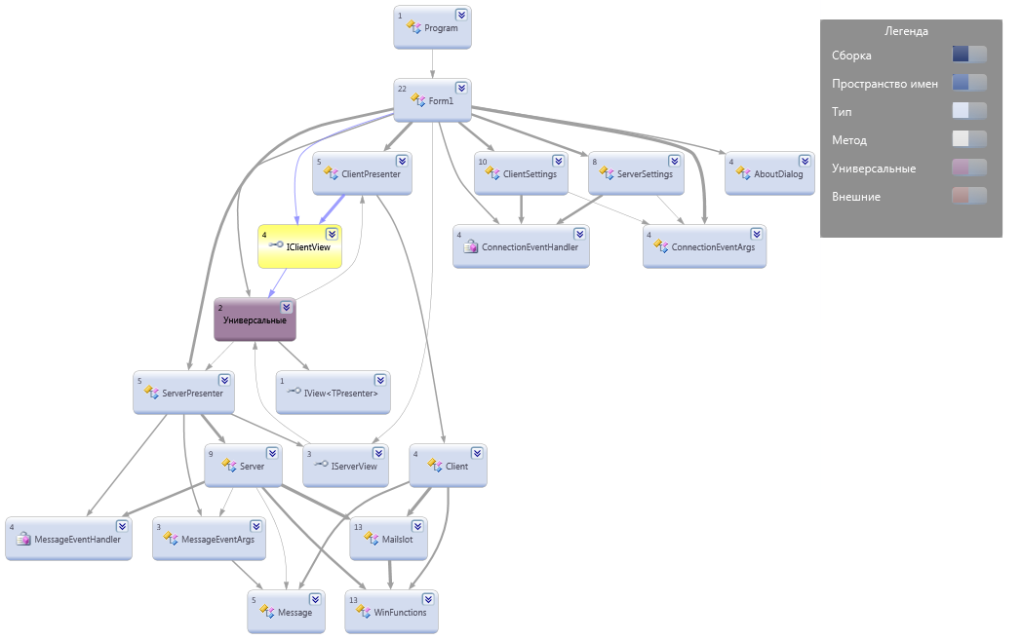
Рисунок 3 - связи классов

ЗАКЛЮЧЕНИЕ

С помощью языка программирования C# и функций WinAPI было создано приложение для обмена сообщениями через mailslot.

БИБЛИОГРАФИЧЕСКИЙ СПИСОК

Локк, Ирвин. Microsoft С# .NET. Библия пользователя– Москва: «А-Пресс», 2007. – 671 с.

Пауерс,Снелл. Microsoft Visual Studio 2008 – Санкт-Петербург: «БХВ-Петербург», 2009.–1191 с.

